 |  | 瑞安市雷驰汽车零部件有限公司 |  |  |  | 编号：
 |  | TZTEK-VWA2515影像测量仪操作指导书 |  |  |  | 共1页第1页 | 第一版
 |  |  |  |  |  | 日期：2018年11月
一. 目的
规范TZTEK影像测量仪的操作和保养，以保证设备使用的正确性及检测结果的准确性。
二.适用范围
适用于TZTEK影像测量仪的操作和保养。
- 操作程序及要求

3.1 使用之前
● 检查电源线、影像数据线、控制卡数据线是否连接正常；
● 打开计算机电源，启动 Windows 7；
● 移除天准影像测量仪工作平台上所有的工件和其它物品（以防止自检时发生碰撞）；
● 打开天准影像测量仪电源，开始工作；
● 启动 Vispec 软件，输入用户名、密码，进入主界面。
● 说明：软件的默认用户名：tztek 或 Admin，密码为空。

3.2 光栅尺变蓝
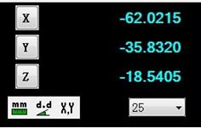
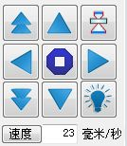

手动操作手柄分别向X轴、Y轴正方向缓慢移动再向反方向缓慢移动，直到X轴、Y轴光栅数值变蓝，在平台控制区点击按钮向上移动，再向下移动，直到Z轴的光栅数值变蓝。

3.3 测量
● 将待测工件放置在测量工作台上；（用V 型架固定）
● 移动工作平台使工件成像在可视范围内，调节光源、Z 轴位置，使图像成像清晰、大小合适；
选用适合的几何测量工具测量工件所需要的数据
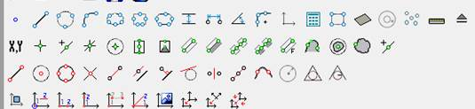
几何测量时，请先选择需要检测的基元类型，即先从第一列基元中选择需要检测的基元，然后选择获取基元的方式：提取或构建。
提取基元是从图像中分析提取基元，从第二列提取图标中选择提取方式，然后对图像进行提取操作。
构建基元是从已经提取或构建的基元基础上，通过对基元进行几何操作产生新的基元，操作时先选中第三列构建图标中的构建方式，然后再从图纸或者基元列表中选择构建的基础基元。

3.4 结果输出
1. 通过 SPC 输出
任务成功运行后，测量数据将被计算机自动保存，保存在“系统设置-任务设置-输出目录”下，以当前日期为名字的子目录中，保存的文件以 rst 作为扩展名。在使用 SPC 功能时，可作为样品数据打开使用。载入 SPC 后，可以通过设置输出属性，将数据导出到Excel 或者 TXT 文件，供后续软件处理或者制作报表。
2. 任务直接输出
运行任务前，设置任务输出文件和基元输出属性。任务运行时，系统会实时将设定的数据输出到用户指定文件。
3. 主界面输出
可将当前测量数据直接输出为 Word 格式、Excel 格式、TXT 文本格式或者 HTML 超文本格式的报表文件，还可保存为 DXF 格式的图纸文件。

3.5 关机步骤
● 根据需要，保存 Vispec 软件中的数据；
● 关闭 Vispec 软件；
● 关闭天准影像测量仪电源；
● 关闭计算机。
四．维护保养
4.1 设备避免振动，且使用温度在20±2°，湿度在30%至80%之间。
4.2 测试完成做好清洁工作，长时间不用时盖上防尘罩。
- 注意事项
- 测量的样件必须干净,如有杂物,用橡皮块清理干净。
- 检查工件是否在工作台上固定良好,在测量过程中没有发生位移。
- 请确定测量时光源的亮度是否适中。对于外轮廓尺寸,光源强度太亮,测量数据会偏小;光源强度太暗,测量数据会偏大。对于内轮廓尺寸结果相反。
- 设备避免阳光直射。

编制 |  |  | 审核 |  | 批准

